Федеральное государственное автономное образовательное
учреждение высшего образования
Национальный исследовательский университет ИТМО

Факультет программной инженерии и компьютерной техники
Направление подготовки 09.03.01 Программная инженерия
Дисциплина «Распределенные системы хранения данных»

Отчет по лабораторной работе №3
Вариант: 100455

Студенты:
Долинный Михаил Владимирович
Антипин Григорий Викторович
группа P3332

Преподаватель:
Харитонова Анастасия Евгеньевна
Задание
Цель работы - ознакомиться с методами и средствами построения отказоустойчивых решений на базе СУБД Postgres; получить практические навыки восстановления работы системы после отказа.
Работа рассчитана на двух человек и выполняется в три этапа: настройка, симуляция и обработка сбоя, восстановление.
Требования к выполнению работы
- В качестве хостов использовать одинаковые виртуальные машины.
- В первую очередь необходимо обеспечить сетевую связность между ВМ.
- Для подключения к СУБД (например, через psql), использовать отдельную виртуальную или физическую машину.
- Демонстрировать наполнение базы и доступ на запись на примере не менее, чем двух таблиц, столбцов, строк, транзакций и клиентских сессий.
Этап 1. Конфигурация
Развернуть postgres на двух узлах в режиме трансляции логов. Не использовать дополнительные пакеты. Продемонстрировать доступ в режиме чтение/запись на основном сервере. Продемонстрировать, что новые данные синхронизируются на резервный сервер.
Этап 2. Симуляция и обработка сбоя
2.1 Подготовка:
- Установить несколько клиентских подключений к СУБД.
- Продемонстрировать состояние данных и работу клиентов в режиме чтение/запись.
2.2 Сбой:
Симулировать переполнение дискового пространства на основном узле - заполнить всё свободное пространство раздела с PGDATA “мусорными” файлами.
2.3 Обработка:
- Найти и продемонстрировать в логах релевантные сообщения об ошибках.
- Выполнить переключение (failover) на резервный сервер.
- Продемонстрировать состояние данных и работу клиентов в режиме чтение/запись.
Этап 3. Восстановление
- Восстановить работу основного узла - откатить действие, выполненное с виртуальной машиной на этапе 2.2.
- Актуализировать состояние базы на основном узле - накатить все изменения данных, выполненные на этапе 2.3.
- Восстановить исправную работу узлов в исходной конфигурации (в соответствии с этапом 1).
- Продемонстрировать состояние данных и работу клиентов в режиме чтение/запись.

Выполнение

Подготовка окружения
Структура:
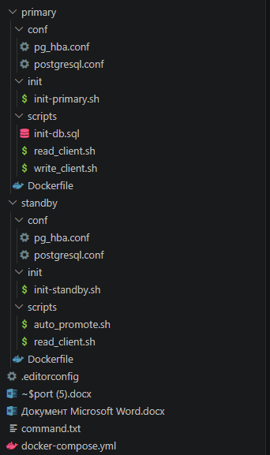

Хосты настроены через docker-compose.yml:
services:
primary:
container_name: primary
build:
context: ./primary
restart: unless-stopped
ports:
- "5432:5432"
environment:
- PGDATA=/var/lib/postgresql/data
- PGENCODING=UTF8
- PGLOCALE=en_US.UTF8
- PGUSERNAME=postgres
- POSTGRES_PASSWORD=postgres
volumes:
- /mnt/pgdisk/primary:/var/lib/postgresql/data
networks:
- pg_net

standby:
container_name: standby
build:
context: ./standby
restart: unless-stopped
ports:
- "5433:5432"
depends_on:
- primary
environment:
- PGDATA=/var/lib/postgresql/data
- PGENCODING=UTF8
- PGLOCALE=en_US.UTF8
- PGUSERNAME=postgres
- POSTGRES_PASSWORD=postgres
volumes:
- /home/goga/standby_data/data:/var/lib/postgresql/data
networks:
- pg_net

networks:
pg_net:
driver: bridge
Соединение между хостами настроено через сеть pg_net и порты 5432 и 5433 соответственно.
Этап 1. Конфигурация

primary
Dockerfile
FROM postgres:latest
COPY conf/* /etc/postgresql/
COPY scripts/* /home/scripts/
COPY init/init-primary.sh /docker-entrypoint-initdb.d/10-init-primary.sh
COPY init/init-primary.sh /home/init/init-primary.sh
RUN chmod +x /home/scripts/read_client.sh
RUN chmod +x /home/scripts/write_client.sh
RUN chmod +x /docker-entrypoint-initdb.d/10-init-primary.sh
RUN chmod +x /home/init/init-primary.sh

init-primary.sh
#!/bin/bash
set -e

if ! psql -U postgres -Atqc "SELECT 1 FROM pg_roles WHERE rolname = 'replicator'" | grep -q 1; then
psql -v ON_ERROR_STOP=1 --username "postgres" -c "CREATE ROLE replicator WITH REPLICATION PASSWORD '123' LOGIN;"
fi

if ! psql -U postgres -Atqc "SELECT 1 FROM pg_database WHERE datname = 'losiento'" | grep -q 1; then
psql -v ON_ERROR_STOP=1 --username "postgres" -f "/home/scripts/init-db.sql"
fi

cp /etc/postgresql/postgresql.conf "$PGDATA/postgresql.conf"
cp /etc/postgresql/pg_hba.conf "$PGDATA/pg_hba.conf"

postgresql.conf
listen_addresses = '*'
wal_level = replica
wal_keep_size = 64MB
max_wal_senders = 10
max_replication_slots = 10
archive_mode = on
archive_command = 'echo "dummy command, archive_command called"'
log_connections = on
log_disconnections = on
log_duration = on
wal_log_hints = on
pg_hba.conf
# TYPE DATABASE USER ADDRESS METHOD
local all all trust
host all all 0.0.0.0/0 md5
host replication replicator 0.0.0.0/0 md5

standby
Dockerfile
FROM postgres:latest
COPY conf/* /etc/postgresql/
COPY scripts/* /home/scripts/
COPY init/init-standby.sh /docker-entrypoint-initdb.d/init-standby.sh
RUN chmod +x /home/scripts/read_client.sh
RUN chmod +x /docker-entrypoint-initdb.d/init-standby.sh
RUN chmod +x /home/scripts/auto_promote.sh

init-standby.sh
#!/bin/bash
set -e

# Ожидаем готовность основного кластера
until pg_isready -h primary -p 5432 -U postgres; do
echo "Waiting for primary to be ready..."
sleep 2
done

# Остановка сервера
pg_ctl stop -D "$PGDATA"

# Отчищаем
rm -rf "$PGDATA"/*
echo "Data directory cleaned up"

# Тащим backup
PGPASSWORD='123' pg_basebackup -h primary -D /var/lib/postgresql/data -U replicator -v -P --wal-method=stream
echo "Base backup completed"

# Создаем сигнал
touch "$PGDATA/standby.signal"

# Устанавливаем доступы
chown -R postgres:postgres "$PGDATA"

# Копируем файлы конфигурации
cp /etc/postgresql/postgresql.conf "$PGDATA/postgresql.conf"
cp /etc/postgresql/pg_hba.conf "$PGDATA/pg_hba.conf"
echo "Conf files copied"

# Поднимаем
pg_ctl -D "$PGDATA" start

postgresql.conf
listen_addresses = '*'
hot_standby = on
primary_conninfo = 'host=primary port=5432 user=replicator password=123'
wal_log_hints = on
log_connections = on
log_disconnections = on
log_duration = on
wal_log_hints = on

pg_hba.conf
# TYPE DATABASE USER ADDRESS METHOD
local all all trust
host all all 0.0.0.0/0 md5
host replication replicator 0.0.0.0/0 md5

Запуск
Запуск primary:
docker-compose up -d --build primary
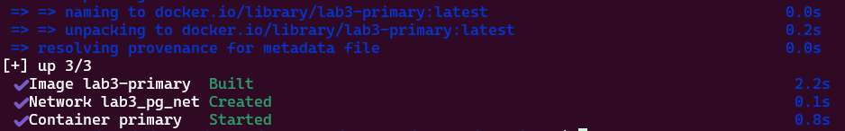
Ожидаем лога "database system is ready to accept connections":
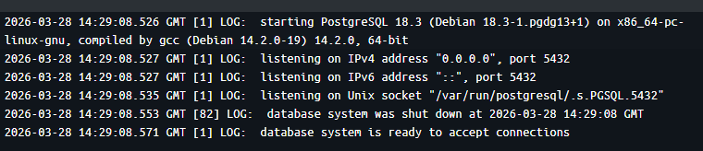
Запуск standby:
sudo docker-compose up -d --build standby
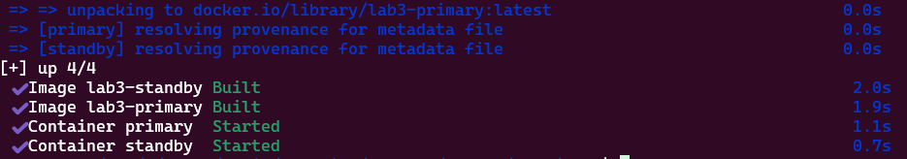
Видим что репликатор подключился:
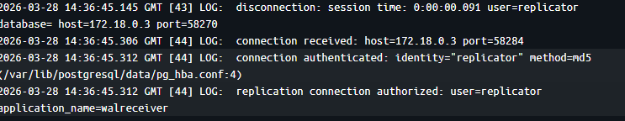

Наполнение базы
На примере не менее, чем двух таблиц, столбцов, строк, транзакций и клиентских сессий, init-db.sql:
CREATE DATABASE losiento;

\c losiento;

CREATE TABLE employees (
id SERIAL PRIMARY KEY,
full_name TEXT,
department TEXT
);

CREATE TABLE projects (
id SERIAL PRIMARY KEY,
title TEXT,
budget INTEGER
);

CREATE TABLE tasks (
id SERIAL PRIMARY KEY,
project_id INTEGER,
description TEXT,
status TEXT
);

INSERT INTO employees (full_name, department)
SELECT
'Сотрудник ' || g,
(ARRAY['IT','HR','Sales','Finance'])[1 + (g % 4)]
FROM generate_series(1, 10) g;

INSERT INTO projects (title, budget)
SELECT
'Проект ' || g,
g * 10000
FROM generate_series(1, 10) g;

INSERT INTO tasks (project_id, description, status)
SELECT
1 + (g % 100),
'Задача номер ' || g,
(ARRAY['new','in_progress','done'])[1 + (g % 3)]
FROM generate_series(1, 20) g;

Проверим данные на primary:
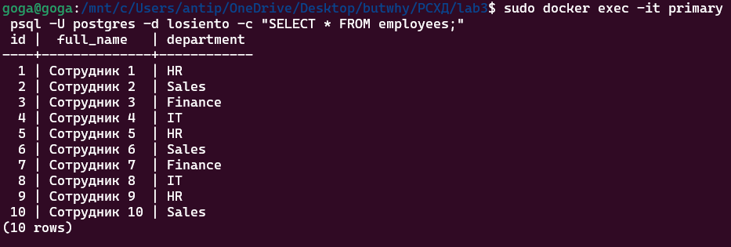
Проверяем режим записи:
sudo docker exec -it primary psql -U postgres -d losiento -c "INSERT INTO employees (full_name, department) VALUES ('Wooopa', 'IT');"
sudo docker exec -it standby psql -U postgres -d losiento -c "INSERT INTO employees (full_name, department) VALUES ('Wooopa', 'IT');"
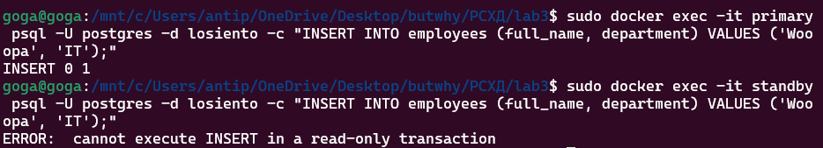
Проверим режим чтения на standby:
sudo docker exec -it standby psql -U postgres -d losiento -c "SELECT * FROM employees;"
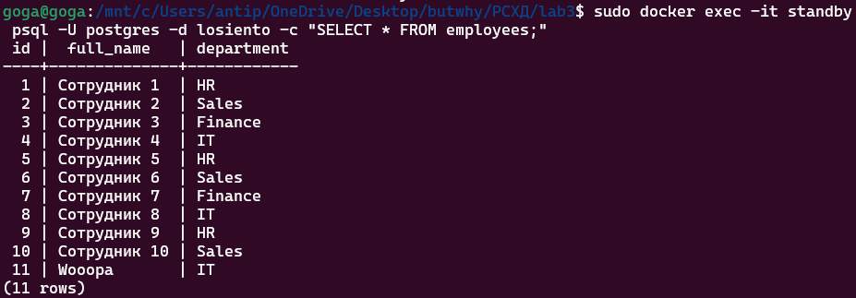

Этап 2. Симуляция и обработка сбоя

2.1 Подготовка
Cкрипты для симуляции чтения и записи из primary и чтение из standby:
read_client.sh
#!/bin/bash
while true; do
psql -U postgres -d losiento -c "SELECT * FROM employees;"
psql -U postgres -d losiento -c "SELECT * FROM projects;"
psql -U postgres -d losiento -c "SELECT * FROM tasks;"
sleep 2
done
write_client.sh
#!/bin/bash

while true; do
# 1. Добавляем нового сотрудника
departments=("IT" "HR" "Sales" "Finance")
random_department=${departments[$RANDOM % ${#departments[@]}]}
employee_name="Сотрудник_$(date +%s)"

psql -U postgres -d losiento -c \
"INSERT INTO employees (full_name, department) VALUES ('$employee_name', '$random_department');"

# 2. Добавляем новый проект
project_title="Проект_$(date +%s)"
budget=$(( (RANDOM % 90 + 10) * 10000 ))

psql -U postgres -d losiento -c \
"INSERT INTO projects (title, budget) VALUES ('$project_title', $budget);"

# 3. Берём id последнего проекта
last_project_id=$(psql -U postgres -d losiento -t -A -c \
"SELECT id FROM projects ORDER BY id DESC LIMIT 1;")

# 4. Добавляем задачу к последнему проекту
statuses=("new" "in_progress" "done")
random_status=${statuses[$RANDOM % ${#statuses[@]}]}
task_description="Задача_$(date +%s)"

psql -U postgres -d losiento -c \
"INSERT INTO tasks (project_id, description, status) VALUES ($last_project_id, '$task_description', '$random_status');"

sleep 2
done

Запуск:
sudo docker exec -it primary bash /home/scripts/read_client.sh
sudo docker exec -it standby bash /home/scripts/read_client.sh
sudo docker exec -it primary bash /home/scripts/write_client.sh

Ожидаем что в standby чтение будет автоматически показывать новые данные из primary:
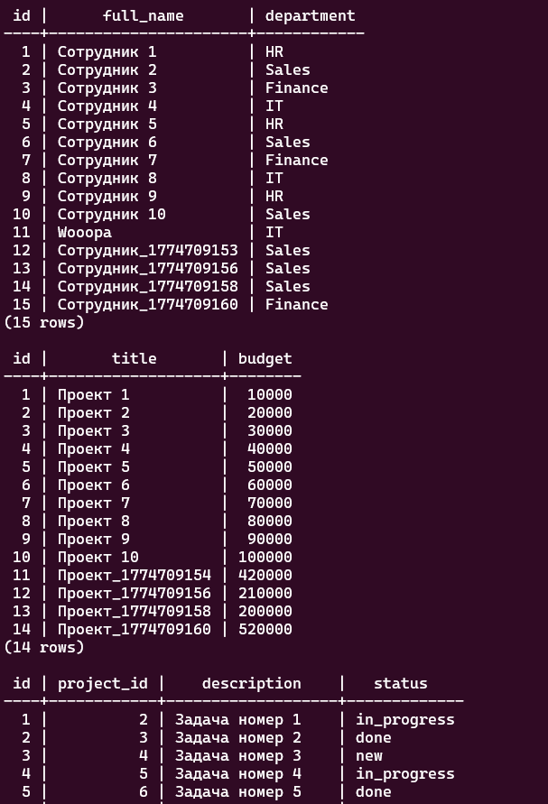

2.2 Сбой
Проверяем права
sudo docker exec -it primary bash -lc "psql -U postgres -c 'SELECT pg_is_in_recovery();'"
sudo docker exec -it standby bash -lc "psql -U postgres -c 'SELECT pg_is_in_recovery();'"
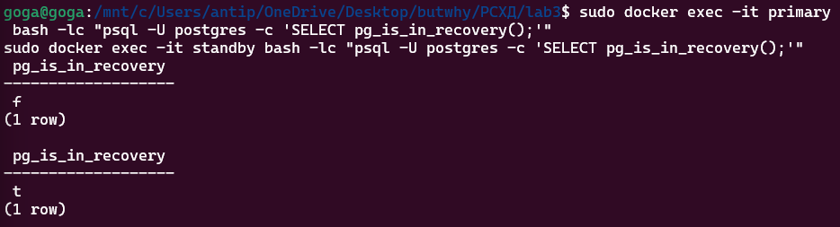
Проверяем сколько памяти осталось
sudo docker exec -it primary bash -lc "df -h /var/lib/postgresql/data"
Заполняем мусором
sudo docker exec -it primary bash -lc "mkdir -p /var/lib/postgresql/data/fill && dd if=/dev/zero of=/var/lib/postgresql/data/fill/junk.bin bs=16M status=progress"
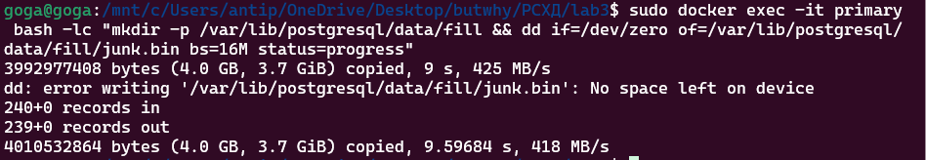
Докидываем остатки памяти insertами и ждем панику
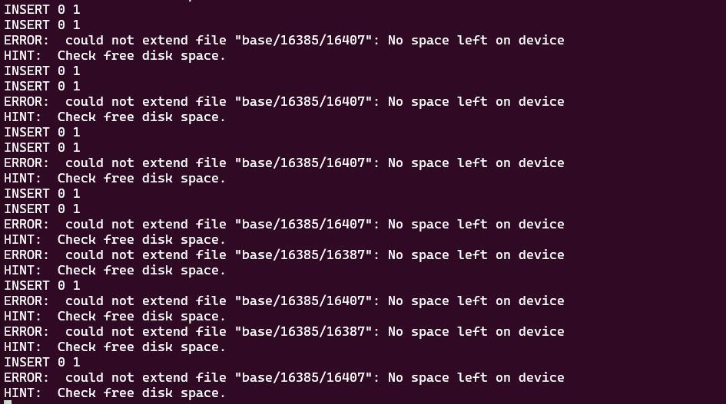

Видим по логам контейнера что основной кластер умер
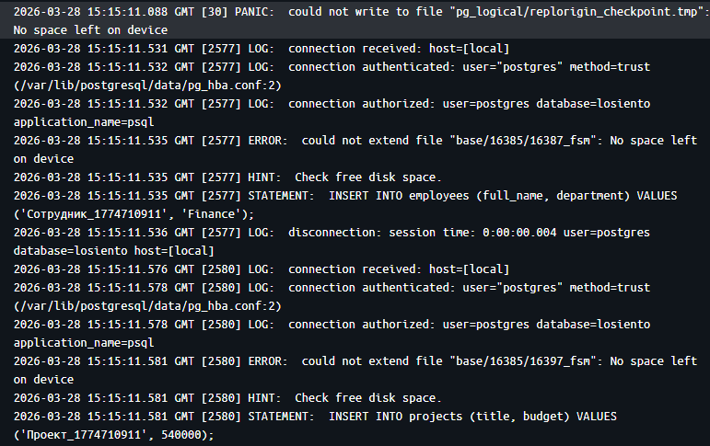

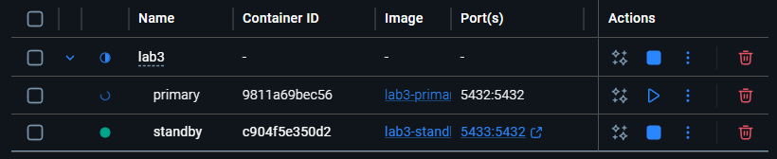
Делаем failover:
sudo docker exec -it standby bash -lc "psql -U postgres -c 'SELECT pg_promote();'"

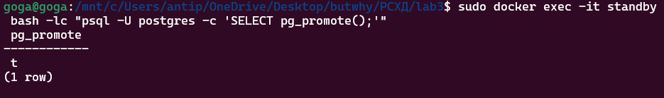

Проверяем:
sudo docker exec -it standby bash -lc "psql -U postgres -c 'SELECT pg_is_in_recovery();'"
sudo docker exec -it standby bash -lc "psql -U postgres -c 'SHOW transaction_read_only;'"
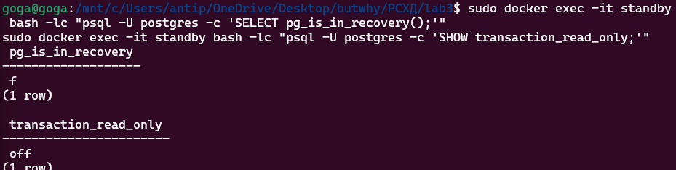

Этап 3. Восстановление
Добиваем primary чтобы не дергался
sudo docker stop primary
Сносим папку
sudo rm -rf /mnt/pgdisk/primary
sudo mkdir -p /mnt/pgdisk/primary
sudo chown -R 999:999 /mnt/pgdisk/primary
Заново поднимаем primary на чистую
sudo docker compose up -d --build primary
Делаем backup со standby
sudo docker exec -it primary bash -lc "
rm -rf /tmp/backup &&
mkdir -p /tmp/backup &&
chown -R postgres:postgres /tmp/backup
"

sudo docker exec -it primary bash -lc "
su postgres -c '
PGPASSWORD=123 \
pg_basebackup -h standby \
-D /tmp/backup \
-U replicator \
-Fp -Xs -P -R
'
"
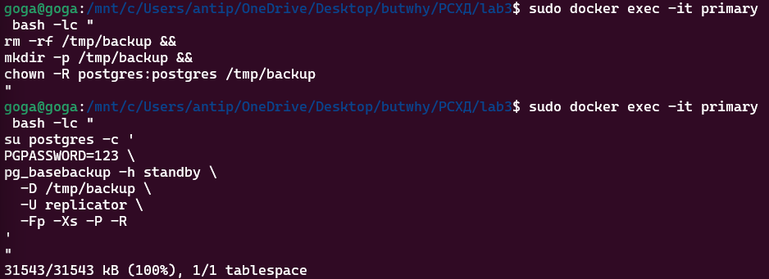

Вытаскиваем backup на хост
sudo rm -rf /tmp/primary_backup_copy
sudo mkdir -p /tmp/primary_backup_copy
sudo docker cp primary:/tmp/backup/. /tmp/primary_backup_copy/
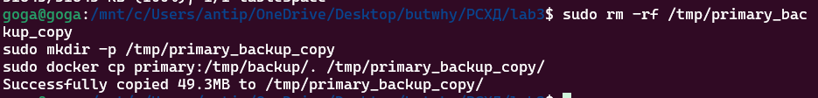
Опять сносим primary
sudo docker rm -f primary
Копируем backup на пустую директорию primary
sudo cp -a /tmp/primary_backup_copy/. /mnt/pgdisk/primary/
sudo chown -R 999:999 /mnt/pgdisk/primary
И опять собираем primary
sudo docker compose up -d --build primary
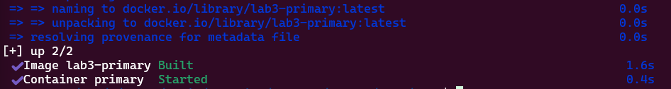
Возвращаем исходные права
sudo docker stop standby
sudo docker exec -it primary bash -lc "psql -U postgres -c 'SELECT pg_promote();'"
sudo docker exec -it primary bash -lc "psql -U postgres -c 'SELECT pg_is_in_recovery();'"
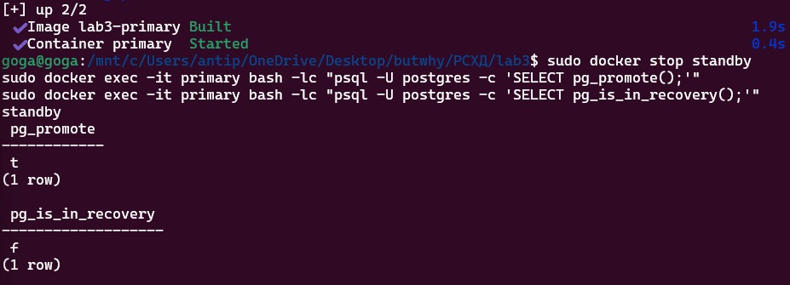
Удаляем standby и чистим папку
# Удаляем standby
sudo docker rm -f standby

# Сносим
sudo rm -rf /home/goga/standby_data/data
sudo mkdir -p /home/goga/standby_data/data
sudo chown -R 999:999 /home/goga/standby_data/data
sudo chmod 700 /home/goga/standby_data/data
Делаем backup на standby
sudo docker compose run --rm standby bash

su postgres -c "
PGPASSWORD=123 \
pg_basebackup -h primary \
-D /var/lib/postgresql/data \
-U replicator \
-Fp -Xs -P -R
"
sudo docker compose up -d standby
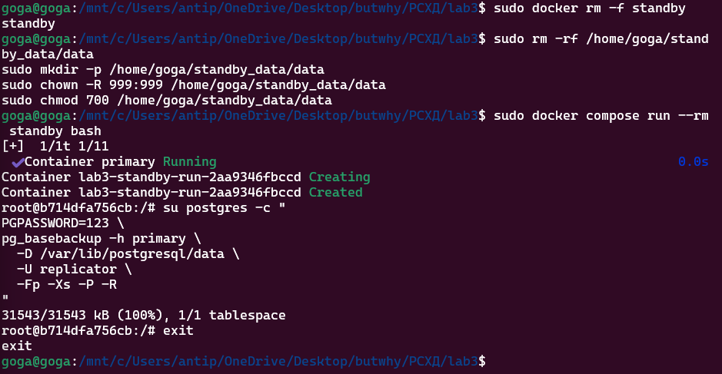
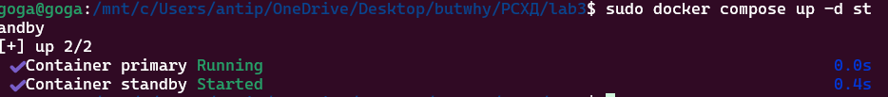
И проверяем что все роли на месте
sudo docker exec -it primary bash -lc "psql -U postgres -c 'SELECT pg_is_in_recovery();'"
sudo docker exec -it standby bash -lc "psql -U postgres -c 'SELECT pg_is_in_recovery();'"
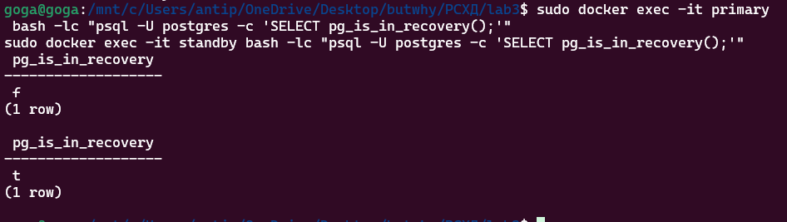
Проверяем что все данные на месте:
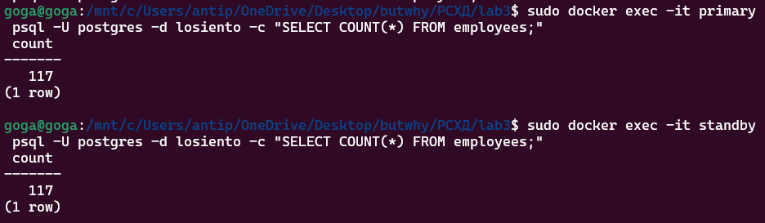

Вывод
В ходе лабораторной работы была настроена потоковая репликация PostgreSQL между основным и резервным узлами, а также отработаны сценарии отказа и восстановления системы. Были получены практические навыки настройки репликации, выполнения failover и восстановления исходной конфигурации.
Симуляция сбоя показала, что при отказе основного узла система может продолжить работу за счёт резервного, сохраняя целостность данных. Таким образом, цель работы достигнута — изучены методы обеспечения отказоустойчивости и восстановления СУБД PostgreSQL.

